

上海文广新闻传媒集团技术运营中心

5A手机项目
用户需求分析
编 号：
版 本：Ver 1.0
密 级：项目组内公开

**项目组
2012年 04 月
文档修订记录
序 号 | 修改时间 | 修 改 人 | 版 本 | 备 注
1 | 2012/4/18 | 张申伟 | V1.0 | 初稿
2 | 2012/5/13 | 张申伟 | V1.1
3
4
5
6
7
8
9
10
11
12
13
14
15
16
17
18
19
20

目录
第一部分：手机客户端软件概述 4
第二部分：业务应用及功能需求 5
2.1贴吧 5
2.2爱吧 5
2.3学吧 7
2.4 设置 7
第三部分：系统实现技术需求 8
3.1贴吧运营子系统 8
3.2爱吧运营子系统 9
3.3学吧运营子系统 9
3.4用户管理子系统 9
3.5广播收听运营子系统 10
第四部分：手机终端需求范围 10

第一部分：手机客户端软件概述

客户端软件名称: 校吧
客户端软件概述: 利用山教卫视、SMG以及大学校园的各种资源，为以大学生为主体的年轻人，提供便于其学习、工作和生活的移动互联网应用服务，并使之成为他们所喜爱的校园移动互联网应用。

客户端软件功能模块：贴吧、爱吧、学吧等3个主要业务模块
模块功能概览：
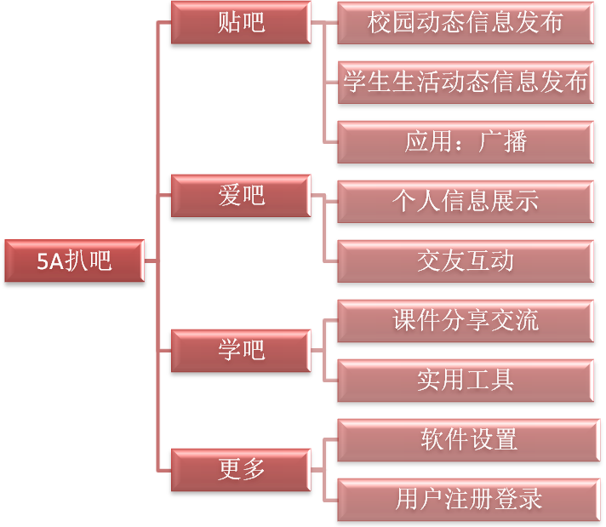

软件安装程序：软件安装不分模块，是一个统一的安装程序。程序安装完成后，默认为上述四个模块。后续模块的增加，通过软件升级的方式实现，因此要求发布软件本身具有模块可扩充的能力，并明确开发接口。该客户端软件在安装过程中将一个独立的应用程序图标添加到手机的系统功能菜单（或桌面）中，用户可通过点击该图标来打开软件。
软件进入描述：单击桌面图标打开软件，客户端软件将进入系统载入阶段，同时手机屏幕将显示1-2秒的启动页面，之后进入软件首页（3个主功能贴吧、爱吧、学吧的“滚动圆盘”选择页面）。软件首次进入必须通过“滚动圆盘”旋转选择某一功能后进入下一界面。具体实现参考《5A手机项目客户端界面设计需求》。

第二部分：业务应用及功能需求

2.1贴吧
“贴吧”模块是指，为学校和学生社团提供各种校园生活信息交流分享的平台。通过“贴吧”学生社团可以发布社团的各种活动信息以及分享活动中的动态情况（如：图片、视频等），而学校可以通过系统消息将校园内的实时新闻、公告进行发布，不论是学生社团还是校方都可以将校内相关热点信息通过该平台进行上载和发布。
这里要强调的是，“贴吧”模块平台为自建社区分享平台，不借助第三方平台实现。在此模块中，用户除了能看到校方给出的公告和推荐信息，还将看到校内学生社团在该平台上发布的内容。帖子的内容将包括：发布方LOGO、文字、图片、音视频链接、发布时间。
详细功能需求描述如下：
- 发帖：校方和学生社团可以通过客户端软件进行内容发布，同时校方也可通过第三方发布平台进行内容的发布。发布内容元素包括：文字、图片、音视频链接等。
- 浏览：用户通过点击“贴吧”中的某一帖子标题信息，进入帖子详细页面进入浏览。
- 相关操作：用户在详细页面中浏览帖子，可以对该帖子（仅校方发布内容）进行评论、转帖等操作。
- 应用工具――广播收听
广播收听是指，通过调频广播和无线数据传输通道接收播放的音频广播节目，现阶段需实现上海本地101.7和97.7两个频率的节目收听。

2.2爱吧
“爱吧”模块是指，为学生提供的恋爱交友平台。通过“爱吧”学生可以自由组织各类交友活动（注：活动规模和类型不限），也可以通过“爱吧”进行个人信息、照片集等内容的全面展示，并通过各类搜索方式进行交友互动。
详细功能需求描述如下：
- 新建活动：用户可以通过客户端软件进行活动发布，平台对活动规模和类型不做限制，例如学生可以通过软件发布一个10人同游黄山的活动，也可以发布一个4人租车回校区的生活信息。发布活动的主体元素包括：事件名称、地点、时间、核定人数等。
- 活动列表浏览（“爱吧”模块默认页面）：用户通过点击“爱吧”活动列表中的某一帖子的标题信息，进入帖子详细页面进入浏览。在帖子的详细页面中将包含该活动目前确认的参加人数，同时还将包含这些参加用户的头像图标。通过点击头像，还可以查看该用户的相关资料信息。
- 活动详细信息相关操作：用户在详细页面中浏览活动帖子，可以对该帖子进行评论、报名等操作。如果该活动实际报名参加人数还未达到上限，用户在页面中将看到“活动参加”按钮，并可通过点击该按钮进行报名。对活动报名者的确认，将由活动发布者通过手机完成。
- 好友搜索：“爱吧”将以照片的形式展示查找到或系统推荐的用户列表。（注：首次进入该“爱吧”搜索页面时，系统默认给出按最新注册时间排序的用户列表）。用户在搜索到感兴趣或相识的某一用户头像时，用户可以直接进入其主页浏览信息，也可以直接向其发送私信。
  - 搜索栏查找：用户可以在“爱吧”搜索界面中的搜索栏中输入要查找的用户名称后，单击搜索按钮。系统以图片列表形式，显示出用户可能搜索的对象。
  - 摇摇看缘分：用户可以在“爱吧”搜索界面中通过摇一摇手机的动作，获取系统为该用户选择的随机交友列表。同样，系统以图片列表形式随机显示一批用户头像信息，用户可以选择自己可能想关注的对象进行信息浏览和私信互动。
- 好友列表：用户可以通过客户端进入个人的好友列表，查看自己所有的好友信息。并可通过单击某一好友标识，进入该好友的主页。这里要强调的是，“爱吧”平台中的好友关系将以是否向对方发送过私信为判断依据。同时，该列表中还将为用户提供好友关系删除按钮。

2.3学吧
“学吧”模块是指，为学生提供的掌上学习交流平台，力争成为学生未来的掌上课堂。通过“学吧”用户可以将自己认为有价值的上课笔记、教师板书等图片内容（JPG文件）上传到至服务器，并选择是否共享该内容。用户在“我的学吧”中可以方便的浏览自己所有上传的内容，如果用户选择分享该内容。运营方将对该内容进行审核后发布，并通过积分奖励制度，鼓励用户上传内容。同时其他用户需在一定积分条件的前提下，进行离线下载“学吧”中需要的内容。
详细功能需求描述如下：
- 共享列表（“学吧”模块默认页面）：以帖子的形式按时间顺序展示所有共享的内容列表。列表中的每一条信息将包含课程名称、简单描述、发布者、上传时间、热度等信息。用户通过单击列表，进入图片信息浏览页面。页面支持缩放、滚动翻页等阅读功能。
- 保存图片：用户通过点击保存按钮将正在浏览的图片内容存储到本地客户端（如：手机本地相册）。
- 搜索查找：用户可以在搜索界面的搜索栏中输入要查找的内容名称后，单击搜索按钮。系统以列表形式，显示出用户可能要搜索的对象。
- 分类查找：前期可能由于内容数量有限，不需要实现该功能。后期用户将可通过系统分类，在分类中直接找寻相关内容。
- 上传：用户可以通过手机客户端上传图片，也可以通过网站平台进行文件上传。上传后，用户可选择是否共享该信息。每一个上传内容必须包括简单说明信息（课程名、描述），同时由系统生成文件部分缩略图。

2.4 设置
提供用户个人资料信息展示及编辑功能，以及提供、用户登录、注册、退出、软件相关设置等常规功能按键。
详细功能描述如下：
- 个人信息：用户可以通过客户端软件组织编辑个人信息的内容并进行发布。发布内容如下。
  - 主页头像：用户可以通过客户端直接拍照上传或通过本地照片选择两种方式上传自己的主页头像（该头像始终处于分享状态，为系统中的找朋友提供引导）。
  - 照片墙：用户可以通过手机本地存储的照片在个人主页中编辑个人照片墙，使其他用户在进入个人首页时非常直观的看到用户的照片信息。注：照片墙照片数量上限为8张。
  - 签名：用户可以将自己想说的话（类似于签名或感悟等内容）在此进行编辑。
  - 资料：用户可以在此处编辑自己的个人基本信息。目前将包括：生日、现居地、家乡、学校、专业等内容。
- 登录/注册
- 软件相关设置

第三部分：系统实现技术需求

3.1贴吧运营子系统
该子系统用于支撑客户端“贴吧”模块的整个运营工作，主要包括实现用户通过手机或子系统接口向运营端（即服务器端）上传帖子（内容涵盖文字、图片、音视频链接等）以及对帖子的评论转发等功能支持，同时通过该子系统完成对上传内容的审核以及发布功能。
详细需求描述如下：
- 支持校方、学生社团管理者通过手机客户端或子系统接口发帖（帖子内容涵盖文字、图片、音视频链接等）
- 支持用户浏览“贴吧”内容
- 支持用户对“贴吧”内容进行评论、转帖等操作

3.2爱吧运营子系统
该子系统用于支撑客户端“爱吧”模块的整个运营工作，主要包括实现对用户活动组织信息的展示以及平台交友相关功能的支撑。
详细需求描述如下：
- 支持用户活动信息发布及报名参加流程
- 支持好友搜索功能（包括精准搜索和系统推荐搜索）
- 支持用户私信交流功能
- 支持用户好友列表查询功能

3.3学吧运营子系统
该子系统用于支撑客户端“学吧”模块的整个运营工作，主要包括实现用户通过手机或子系统接口向运营端（即服务器端）上传学习相关文件以及对上传内容的评论等功能支持，同时通过该子系统完成对上传内容的审核以及发布功能。
详细需求描述如下：
- 支持用户通过手机客户端上传图片文件
- 支持用户通过子系统接口上传图片文件资料
- 支持用户共享个人上传资料
- 支持用户离线下载（即保存图片到本地）共享资料（结合积分管理子系统）
- 支持分类查找和搜索查找定位资源

3.4用户管理子系统
该子系统用于实现对客户端用户的管理，包括用户信息、用户设备信息、用户操作信息等进行记录、处理、维护和管理的系统。它集用户管理、积分管理、统计分析、决策支持等功能于一体，是整个平台运营不可或缺的重要工具。
详细需求描述如下：
- 支持用户登录/注册功能
- 支持用户个人信息编辑发布、浏览（包括头像、照片墙、签名、资料等信息）
- 实现对用户信息、用户操作记录的全面管理
- 实现整个平台用户的积分管理
- 实现平台统计分析及决策支持功能

3.5广播收听运营子系统
该子系统用于支撑用户通过客户端软件随时随地收听广播的功能，包括节目收听和基础信息同步功能。
详细需求描述如下：
- 广播收听：前端服务器需支持终端通过GPRS / WIFI等数据传输通道接收实时广播音频播放，音频节目覆盖范围（目前计划先覆盖上海地区FM97.7 和FM101.7两套频率）。
- 同步频率列表：前端服务器需支持终端通过GPRS / WIFI等数据传输通道将可选频率列表同步到客户端。部分信息预装在客户端软件中，前端服务器主要完成同步更新工作。

3.6 应用程序及系统安全
程序开发必须遵循安全设计标准，防止SQL注入，COOKIE盗用等应用程序漏洞。应用程序上线前必须经过严格的功能测试、压力测试、性能测试。程序部署时必须要对系统做周全的安全策略及性能的优化，确保系统的安全性。

第四部分：手机终端需求范围
序号 | 必选项 | 要求
 | 操作系统 | IOS 4.0 及以上 和 ANDROID 2.0以上
 | 分辨率 | 支持 960*640、800*480、480*320、960*540

